作业编号 | ？？
讲师姓名 | 孔庆琦
知识点列表
知识点编号 | 知识点名称
？？ | Java 条件语句

问题描述
用户键盘输入年，月，日，判断其输入的数据是否合法，如果不合法（比如输入了负数）则提示输入有误，如果输入合法则输出该日期。

解题思路
- 初步判断用户输入的数据是否合法（例如，年月日是否为负数等），并且记录状态。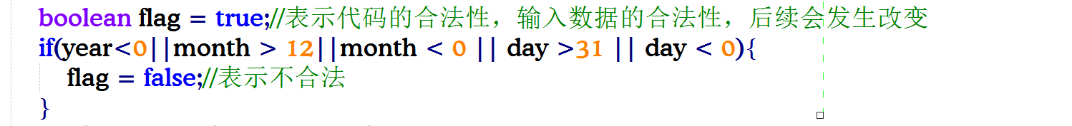
- 判断输入的月份是大月还是小月，记录该月份对应的天数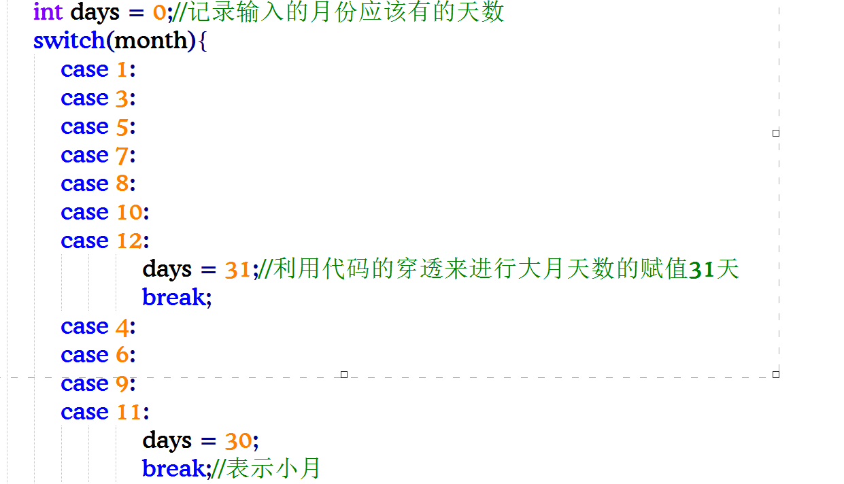
- 判断输入的年份是否是闰年，然后对2月的天数做单独处理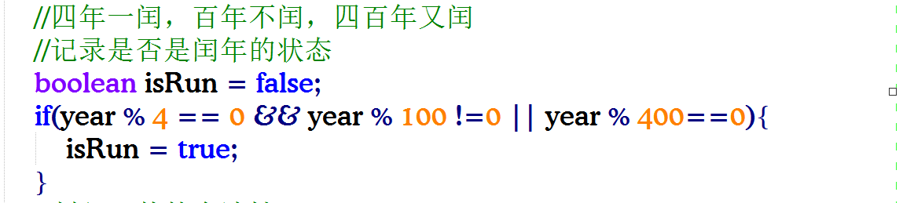
- 将用户输入的年月日中的日和输入月份对应的天数进行比较，并且记录状态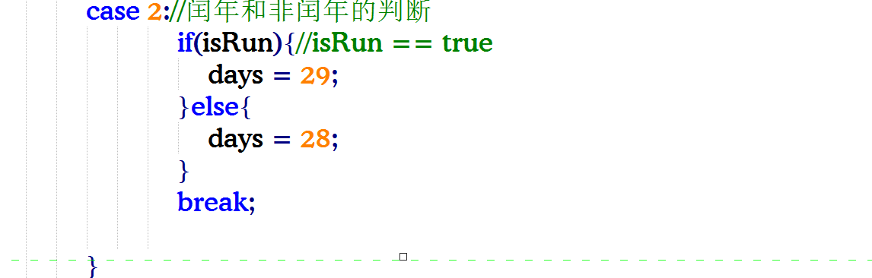
- 最后对状态进行判断，得出最后结果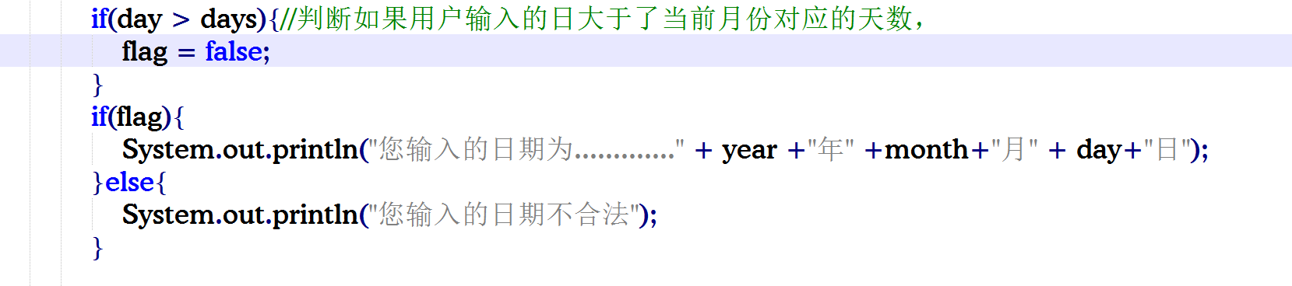

常见错误
- 闰年的判断逻辑出现错误
- switch的穿透结尾没有加break
- 没有对2月做单独的判断处理
- 状态变量没有正确的进行改变

总结扩展
本节课程学员需要掌握知识点
1.掌握将闰年判断依据转换为代码逻辑的方法
2.设置变量通过条件语句的控制来进行代码状态的保存，得到最后的结果
3.将题目灵活的通过switch和if语句的结合进行编写。

扩展题：
在本题的基础上求出该日期在该年中是第几天。

